

ZooKeeper安装与使用手册

目录
简单介绍 1
Zookeeper的角色 1
如何搭建Zookeeper服务器集群 2
步骤 2
1.在hadoop0的/usr/local目录下，解压缩zk....tar.gz，设置环境变量 2
2.创建文件夹mkdir /usr/local/zk/data 2
3.在conf目录下，修改文件 vi zoo_sample.cfg zoo.cfg 2
4.编辑该文件，执行vi zoo.cfg 2
5.修改dataDir=/usr/local/zk/data 2
6.在data目录下，创建文件myid，值为0 3
7.把zk目录复制到hadoop1和hadoop2中 3
8.把hadoop1中相应的myid的值改为1 3
9.把hadoop2中相应的myid的值改为2 3
10.启动ZK 3
11.检验zk的启用状态 3

作者：宋亚飞
日期：2014年4月23日

简单介绍
Zookeeper 是 Google 的 Chubby一个开源的实现，是 Hadoop 的分布式协调服务
它包含一个简单的原语集，分布式应用程序可以基于它实现同步服务，配置维护和命名服务等
zookeeper可以用来保证数据在zk集群之间的数据的事务性一致。

Zookeeper的角色
领导者（leader），负责进行投票的发起和决议，更新系统状态
学习者（learner），包括跟随者（follower）和观察者（observer），follower用于接受客户端请求并想客户端返回结果，在选主过程中参与投票
Observer可以接受客户端连接，将写请求转发给leader，但observer不参加投票过程，只同步leader的状态，observer的目的是为了扩展系统，提高读取速度
客户端（client），请求发起方

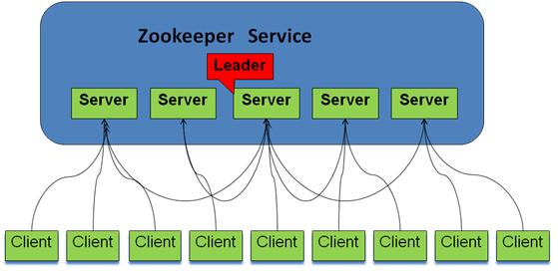

如何搭建Zookeeper服务器集群
zk服务器集群规模不小于3个节点，要求各服务器之间系统时间要保持一致。

步骤

1.在hadoop0的/usr/local目录下，解压缩zk....tar.gz，设置环境变量

2.创建文件夹mkdir /usr/local/zk/data

3.在conf目录下，重命名文件 vi zoo_sample.cfg zoo.cfg

4.编辑该文件，执行vi zoo.cfg

5.修改dataDir=/usr/local/zk/data
新增 server.0=hadoop0:2888:3888
server.1=hadoop1:2888:3888
server.2=hadoop2:2888:3888

6.在data目录下，创建文件myid，值为0

7.把zk目录复制到hadoop1和hadoop2中

8.把hadoop1中相应的myid的值改为1

9.把hadoop2中相应的myid的值改为2

10.启动ZK
在三个节点上分别执行命令zkServer.sh start

11.检验zk的启用状态
在三个节点上分别执行命令zkServer.sh status如果想要关闭zk，输入zkServer.sh stop命令

